Рекомендации по организации образовательной деятельности для родителей воспитанников подготовительной к школе группе № 5 компенсирующей направленности
Тема недели: «Животные Крайнего Севера и Антарктиды»
ПОНЕДЕЛЬНИК

1. Рисование
Тема: «Северные животные»
Рассмотрите с детьми картинку 1 «На Севере». Назовите животных. Поговорите об их окраске. Предложите ребенку раскрасить животных на картинке 2, используя картинку 1 в качестве подсказки.
Картинка 1.

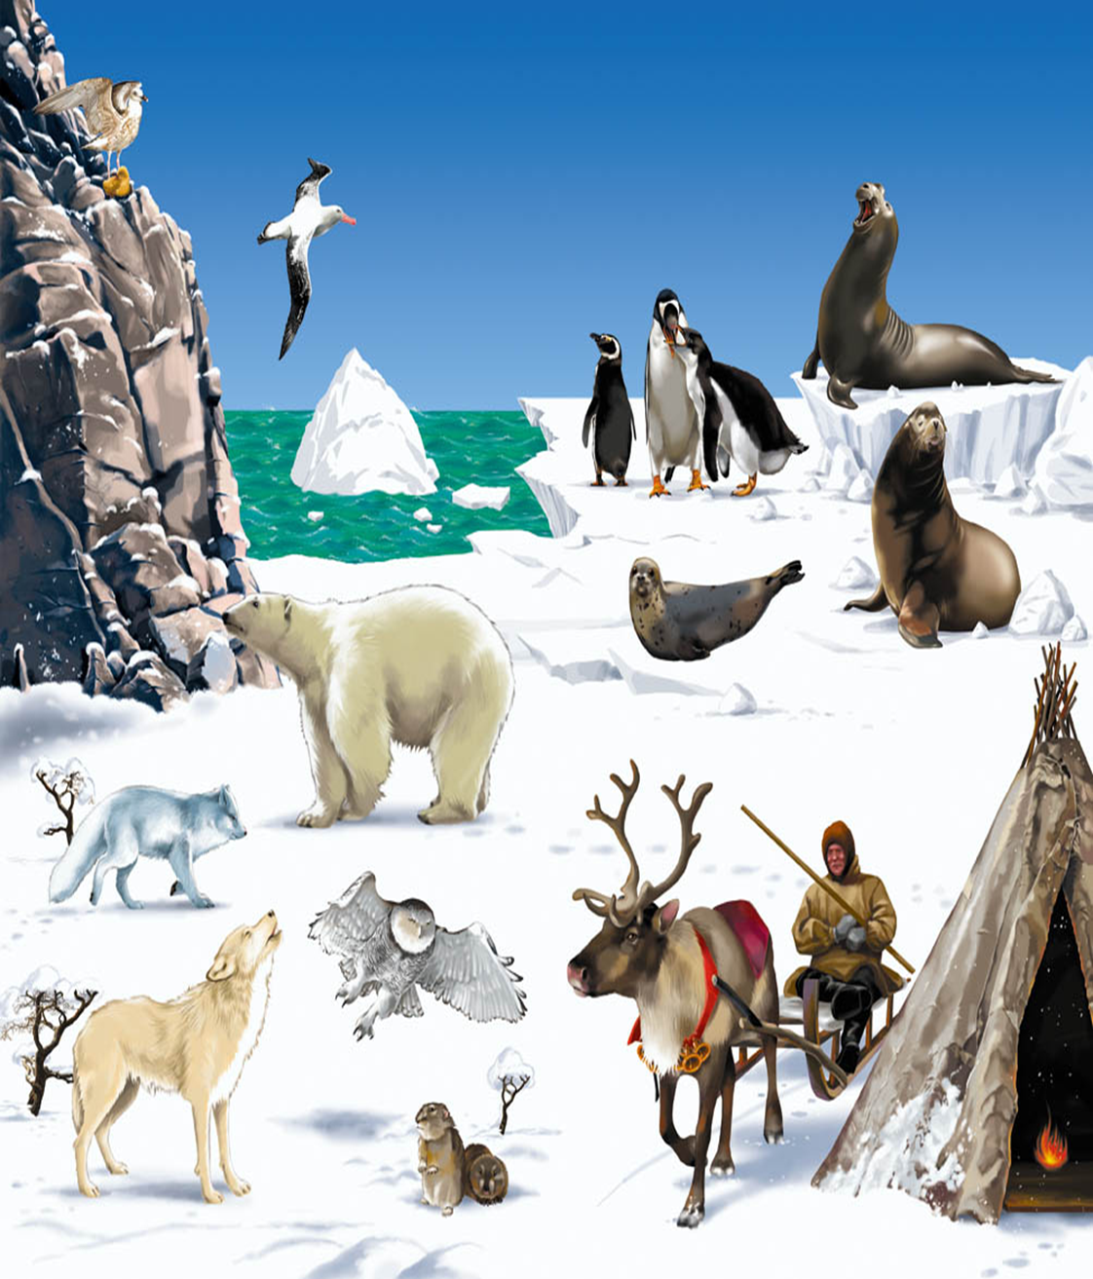

Картинка 2.
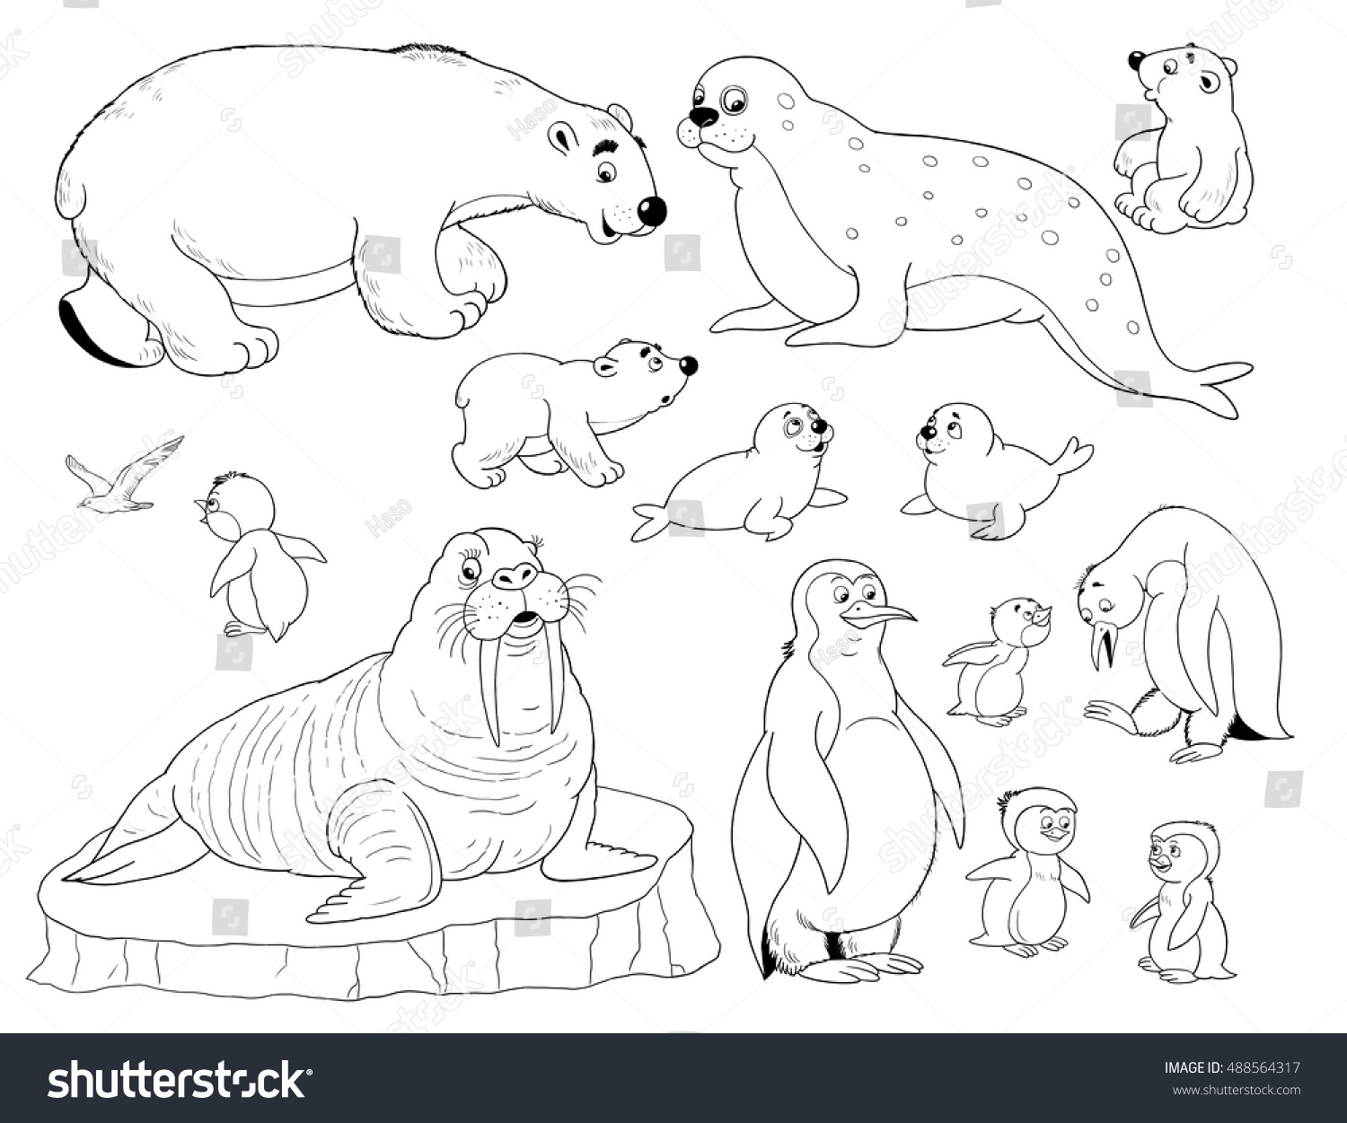
Прочитайте вместе с детьми: Г. Снегирев «Про пингвинов» https://nukadeti.ru/skazki/pro-pingvinov
2. Физическая культура
Подвижная игра «Затейники»
Играющие становятся в круг. Один выбирается затейником и встаёт в середину круга. Играющие идут по кругу вправо или влево и говорят:
«Ровным кругом, друг за другом Мы идем за шагом шаг Стой на месте, Дружно вместе Сделаем .... Вот так». По окончании текста играющие останавливаются.
Затейник показывает какое либо движение Например, наклон вперед, в сторону, выпад и т.д, играющие повторяют его.

ВТОРНИК

ФЭМП
Тема: «Закрепление состава числа 4»
Повторяем прямой счет от 1 до 20, и обратный счет от от 20 до 1.
Играем и параллельно запоминаем состав числа 4:
Предложите ребенку разложить на 2 тарелки 4 печенья (луковицы, яблока и т. д.). Рассмотреть все варианты. Проговариваем по ходу выполнения: «Четыре - это 1 и 3, 2 и 2, 3 и 1». Или расселяем в два домика 4 игрушки: рассуждаем и проговариваем также: «Четыре - это 1 и 3, 2 и 2, 3 и 1». Или раскладываем в две коробочки (банки) 4 карандаша. Рассуждаем и проговариваем также: «Четыре - это 1 и 3, 2 и 2, 3 и 1»
Речевая игра: Посчитай северных животных: «Один-три-пять»,
«Один (пингвин, тюлень, олень и. т. д.), три (пингвина, тюленя, оленя и.т. д.), пять (пингвинов, тюленей, оленей. т. д.)»
Прописываем число 11. Напомнить, что при записи двузначных чисел каждая цифра «живет» в отдельном «домике» - клетке.

Музыка
Слушаем «Священная война» Александрова, «Наследники Победы» Е. Зарицкой.
Поём песню "Мы скоро пойдём первый раз в первый класс", "Знаете ли вы, что есть на свете", "Наш островок"... http://tekstovoi.ru/text/654802858_655240624p023561428_text_pesni_my_skoro_pojdem_v_pervyj_raz.html
Дидактическая игра «Кто скорей ударит в бубен?»
Под музыку попросите ребенка подвигаться по комнате, положив бубен в определенном месте. Остановите музыку, ребенок должен ударить в бубен ладошкой.

Читаем вместе с детьми: Г. Снегирев «След оленя» http://rulibs.com/ru_zar/child_prose/snegirev/0/j5.html

СРЕДА
Аппликация. Тема: «Белый медведь».
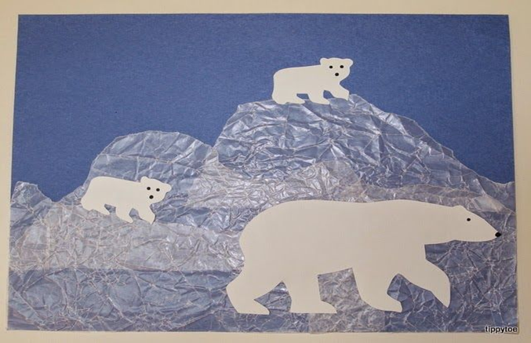
Вам понадобится темный картон для основы, 2 листа белой бумаги, черный фломастер или карандаш, клей, ножницы.
Вырежьте для ребенка силуэты белых медведей и медвежат. Сугробы и льдины вырезаются ребенком произвольно, затем сминаются и расправляются. Можно не вырезать, а оторвать, смять и разгладить оторванные куски бумаги. Готовые детали разложить на основе для составления композиции, а затем наклеиваются. После того, как работа высохнет, медведям дорисовать глаза, нос, когти, можно прорисовать штрихами шерсть.
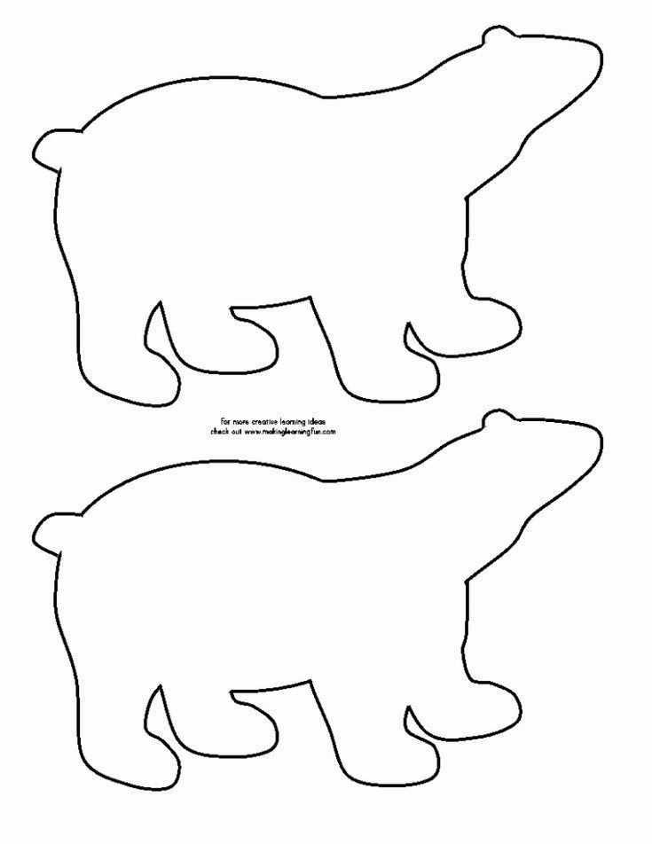
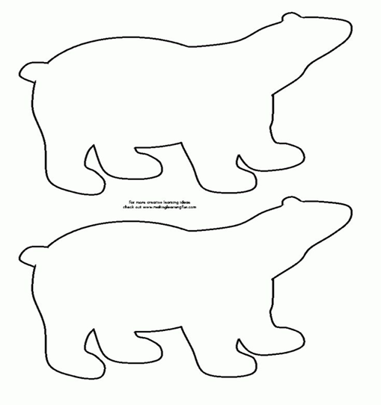
Физическая культура
Подвижная игра малой подвижности «Тихо — громко».
Постучите в бубен тихо, потом громко и очень громко или включите ритмичную музыку. Соответственно звучанию бубна или музыки ребенок выполняют движения: под тихий звук идет на носочках, под громкий – полным шагом, под более громкий – бегут.
ЧЕТВЕРГ
1. ФЭМП
Составляем и решаем простые задачи, Например: «Я взяла 5 кубиков (конфет), а ты возьми на один кубик больше. Сколько кубиков ты возьмешь? (6). Как ты определил? Запишем решение: 5+1=6»
«Я взяла 5 кубиков, а ты возьми на один кубик меньше. Сколько кубиков ты возьмешь? (4). Как ты определил? Запишем решение: 5-1=4»
Продолжаем «играть» и параллельно запоминать состав числа 4: Не забываем проговаривать по ходу выполнения: «Четыре - это 1 и 3, 2 и 2, 3 и 1».
Прописываем число 12. Напомнить, что при записи двузначных чисел каждая цифра «живет» в отдельном «домике» - клетке.
2. Музыка
Слушаем «Священная война» Александрова, «Наследники Победы» Е. Зарицкой.
Поём песню "Мы скоро пойдём первый раз в первый класс", "Знаете ли вы, что есть на свете", "Наш островок"... http://tekstovoi.ru/text/654802858_655240624p023561428_text_pesni_my_skoro_pojdem_v_pervyj_raz.html
Дидактическая игра «Кто скорей ударит в бубен?»
Под музыку попросите ребенка подвигаться по комнате, положив бубен в определенном месте. Остановите музыку, ребенок должен ударить в бубен ладошкой.

ПЯТНИЦА
Рисование
Тема: «Белый медведь»
Необходимы материалы: - иллюстрации с природой Севера, изображение белого медведя (игрушки, фотографии, рисунки), гуашь, палитра, кисть клеевая и акварельная.
Рекомендации по применению: научите детей использовать свои познания и представления об особенностях внешнего вида белого медведя. Покажите как можно получать необходимый цвет краски для рисования (светло-желтый, голубой) путем смешивания исходных цветов (белого и желтого, белого и синего). Изобразите медведя точно передавая особенности внешнего вида и пропорции.

Познание
Тема: «Животные Крайнего Севера и Антарктиды»
Рассмотрите животных на картинках 1 и 3 , назовите и запомните их названия. Порассуждайте вместе с детьми: «Что объединяет северных животных? Где они живут? (На Крайнем Севере или в Антарктиде) Как они приспосабливаются к жизни в суровых условиях севера? (Теплая густая шерсть, толстый слой подкожного жира, светлая, светлая белая окраска)». «Почему животные Севера не мерзнут после купания в морской воде?»
Важно отметить, что пингвины живут в Антарктиде, на Южном полюсе, но не в Арктике.
Читаем вместе с детьми: эвенкийская сказка «Почему олень быстро бегает?» http://arctika.info/dopolnitelno/skazki/pochemu-olen-byistro-begaet
Картинка 3.
